Autorin, Autor
Dokumentvorlage
zur Einreichung eines Beitrags für die Zeitschrift „Lětopis“
Zur Veröffentlichung Ihres Beitrags im „Lětopis“ nutzen Sie bitte dieses Dokument sowohl als Anleitung als auch als Vorlage, in die Sie Ihren eigenen Text eingeben können.
Hinweise für Autorinnen und Autoren
Die Zeitschrift „Lětopis“ veröffentlicht wissenschaftliche Aufsätze über sorbische Sprache, Kultur und Geschichte sowie zur vergleichenden Minderheitenforschung und Rezensionen von Arbeiten, in denen die genannten Themengebiete behandelt werden. Die Zeitschrift richtet sich an Wissenschaftlerinnen und Wissenschaftler, die in ihren Fachgebieten oder interdisziplinär Forschungen mit Bezug auf die Sorben durchführen oder forschungsrelevante Informationen suchen. Publikationssprachen sind Niedersorbisch, Obersorbisch, Deutsch, Englisch sowie weitere slawische Sprachen, vorzugsweise Polnisch, Tschechisch oder Russisch.
Hinsichtlich der Autorschaft und Originalität sollen die eingereichten Arbeiten den Empfehlungen der DFG zur Sicherung guter wissenschaftlicher Praxis entsprechen. Veröffentlicht werden Arbeiten, die noch nicht an anderer Stelle erschienen sind. Um die sorbischen Wissenschaftssprachen zu fördern, erscheinen Übersetzungen ins Nieder- und Obersorbische. Sie sind explizit als solche zu kennzeichnen.
Veröffentlichungen erfolgen unter der Lizenz Creative Commons Namensnennung 4.0 International. Sollten Sie als Autorin/Autor eine andere Lizenz wünschen, klären Sie bitte mit der Redaktion, ob dies möglich ist.
Voraussetzung für die Veröffentlichung ist die positive Begutachtung im Peer-Review, das im double-blind-Verfahren durchgeführt wird. Für den Begutachtungsprozess wählt die Redaktion des Lětopis externe Fachkolleginnen und Fachkollegen aus. In Ausnahmefällen (z. B. aus sprachlichen Gründen, wenn es um die Prüfung von Texten in nieder- oder obersorbischer Sprache geht) können Kolleginnen und Kollegen des Sorbischen Instituts zum Peer-Review bestimmt werden, die nicht der Redaktion des Lětopis angehören. Dem Peer-Review werden alle Texte unterzogen, die in der Rubrik „Aufsätze“ erscheinen. Daneben gibt es die Rubrik „Materialien“ (z. B. für kommentierte Publikationen von Dokumenten). Sie unterliegen dem Peer-Review-Verfahren nicht; Ausnahmen werden gesondert vermerkt.
Eingereichte Texte werden nach redaktioneller Begutachtung zeitnah auf unserer Homepage veröffentlicht. Zusätzlich erscheinen sie im Rahmen eines Jahresbandes im Druck. Die Online-Veröffentlichung gilt als die primäre.
Die Länge der eingereichten Aufsätze sollte im Normalfall 75 000 Zeichen einschließlich Leerzeichen nicht überschreiten (das entspricht ca. 25 Druckseiten).
Grundlage für Ihren Text ist die aktuell gültige Rechtschreibung der Sprache, in der Sie den Text abfassen (im Fall des Deutschen: die Empfehlungen des Duden-Verlags). Bei variablen Rechtschreibungen ist die empfohlene Variante zu verwenden. Die Abfassung des Texts in gendersensibler Sprache wird empfohlen. Benutzen Sie im Deutschen bitte möglichst kreative Formulierungen, ggf. genderneutrale Formen (z. B. Studierende), die Strategie der Beidnennung (Studentinnen und Studenten) bzw. die Schreibung mit dem Doppelpunkt (Student:innen).
Formatierungsvorgaben
Jeder Artikel sollte folgendermaßen untergliedert sein:
– Titel des Aufsatzes, ggf. Untertitel
– Autorenname (mehrere Namen werden mit Komma getrennt)
– Haupttext
– (Appendix)
– (Abkürzungsverzeichnis)
– Literaturverzeichnis
– Abstract (ca. 10 Zeilen)
– Schlüsselwörter
– Adresse der Autorin bzw. des Autors oder der Dienststelle
1. Allgemeines zur Formatierung
– Grundschrift ist Times New Roman.
– Ergänzend verwenden Sie bitte für phonetische und kombinierte Zeichen 00ZRCola.
– Formatieren Sie Absatzeinzüge mit den Formatvorlagen dieses Templates und nicht mit Tabstopps oder aufeinanderfolgenden Leerzeichen.
– Benutzen Sie Fußnoten, keine Endnoten.
– Kopf- und Fußzeilen bleiben leer.
– Hervorhebungen: gesperrt, nicht fett oder unterstrichen. Kursiva ist für objektsprachliche Passagen in linguistischen Texten reserviert (s. u.).
2. Überschriften
Dieses Template stellt Ihnen fünf Überschriftenebenen bereit (einschließlich des Haupttitels; weitere Beispiele s. in Kapitel 7).
– Nummerieren Sie sie in der Weise „4.3.2.1“ – ohne abschließenden Punkt (außer bei der obersten Gliederungsebene), ohne Verwendung der „0“.
– Für die Formatierung von Autorennamen, Haupt- und Untertitel konsultieren Sie bitte die Formatvorlagen dieses Templates.
– Reichen Sie Ihren Text ohne automatisch erstelltes Inhaltsverzeichnis oder Bibliografieprogramm ein.
3. Zitate
Kurze Zitate (weniger als 60 Wörter) sollten im Text integriert in doppelte Anführungszeichen („…“) gesetzt werden. Einfache Anführungszeichen werden für Zitate innerhalb des Zitats benutzt (‚…‘).
Längere Zitate werden eingerückt vom fortlaufenden Text abgesetzt, ohne Anführungszeichen. Eigene Zusätze zum Zitat, z. B. Auslassungspunkte, werden in eckige Klammern gesetzt: […]. Eigene Hervorhebungen im Zitat sind zu kennzeichnen: [Hervorhebung N. N.].
‚Übersetzungen fremdsprachiger Zitate bitte in einem nachfolgenden, gleich formatierten Absatz ohne Abstand, in einfachen Anführungszeichen. Die Angabe zur Autorschaft der Übersetzung in eckigen Klammern anschließen.‘ [Übers. N. N.]
4. Beispiele
In sprachwissenschaftlichen Texten werden sämtliche objektsprachlichen Passagen kursiv gesetzt und, sofern sie in einer anderen als der Artikelsprache stehen, mit einer Übersetzung in einfachen Anführungszeichen versehen: os. Dobry dźeń ‚Guten Tag‘.
Beispiele aus Sprachen, die nicht die lateinische Schrift benutzen, werden transliteriert (für kyrillische Texte: gemäß DIN-Norm 1460).
Beispielsätze sollen vom fortlaufenden Text abgesetzt werden. Sie werden durchnummeriert und kursiv gesetzt, ggf. mit Übersetzung eingerückt in einer neuen Zeile.
(1) os. Dobry dźeń!
‚Guten Tag!‘
Wort-für-Wort-Glossierung stehen in Normalschrift (nicht kursiv) und erfolgen gemäß den Leipzig Glossing Rules (https://www.eva.mpg.de/lingua/resources/glossing-rules.php). Verwenden Sie innerhalb der Beispiele Tabstopps (keine Leerstellen). Die Kürzel in der Interlinearisierungszeile stehen in Kapitälchen (keine Großbuchstaben), die verwendeten Abkürzungen sind in einer Liste am Ende des Aufsatzes zu erklären. Übersetzungen werden wiederum in einfachen Anführungszeichen angegeben.
(2a) ns. šlodaŕ-k-a, kótar-a-ž jo
dressmaker-fem-nom.sg.f pron.subst-nom.sg.f-rel aux.3sg
chójźi-ł-a do dom-u šy-t
go-ptcp.prf-sg.f to home-gen.sg.m sew-sup
‚dressmaker who used to come to one’s house to do dressmaking‛
5. Abbildungen, Tabellen und Grafiken
In der Regel werden Abbildungen, Tabellen und Grafiken schwarz-weiß gedruckt (Graustufen). Farbige Abbildungen sind in begründeten Ausnahmefällen nach Absprache mit der Redaktion möglich.

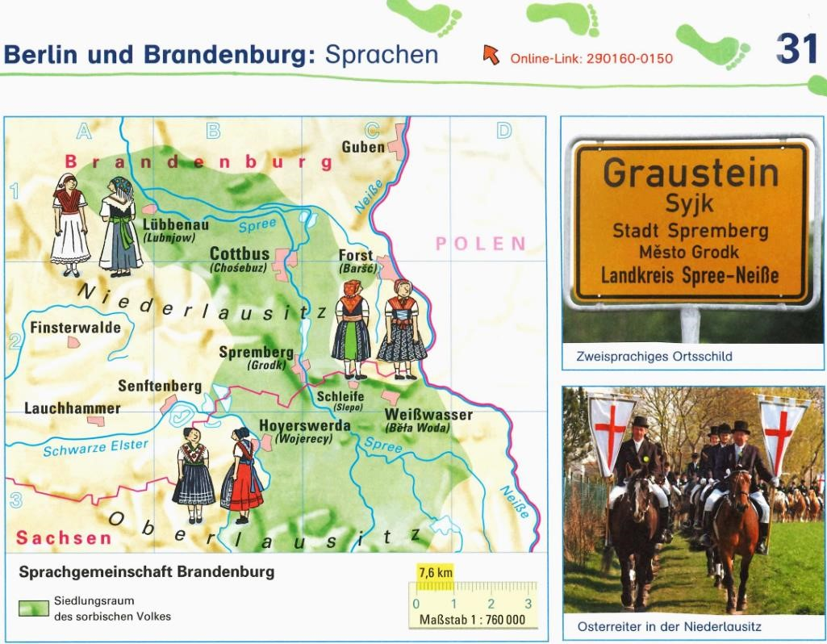
Abb. 1: Der deskriptive Text folgt als Unterschrift; hier bitte nummerieren und bei Abbildungen Bildnachweise angeben, z. B. (Haack Grundschulatlas 2010: 31).
Reichen Sie Abbildungen als eigene Datei ein und markieren Sie die Stelle im Text, an welcher die Abbildung erscheinen soll.
6. Bibliografische Angaben
Bibliografische Angaben werden im fortlaufenden Text als Kurzangaben nach dem folgenden Muster gemacht:
– ein Autor: (Hantška 1985: 279–282), Autorenname in Kapitälchen
– zwei Autoren: (Dalitz/Stone 1977: 62 f.)
– drei Autoren: (Głowiński/Okopień-Sławińska/Sławiński 1986: 95)
– vier und mehr Autoren: (Smith et al. 1980: 45)
– bei Einbettung in den Text mit Ziffern in Klammern: Hantška (1985: 279–282)
– falls das gleiche Werk im fortlaufenden Text mehrfach nacheinander zitiert wird: (z. B. ibid.: 23 / ebd.: 23 / niedersorbisch: teke tam: 23 / obersorbisch: tež tam: 23 usw.).
Geben Sie präzise Seitenzahlen an, auch bei größeren Passagen. Angaben mit „ff.“ sind nicht zulässig.
Transliterieren Sie alle Positionen, die nicht in lateinischer Schrift erschienen sind (für kyrillische Texte: gemäß DIN-Norm 1460).
Vollständige bibliografische Angaben werden im Literaturverzeichnis am Ende des Textes gemacht, vgl. Punkt 7.
7. Literaturverzeichnis
7.1 Allgemeines
– Formale Vorgaben: Normalschrift, Sondereinzug hängend 0,5 cm
– Autorennachnamen in Kapitälchen, Vorname ausschreiben.
– Datumsangaben müssen einheitlich gesetzt werden. Bei Angaben ohne führende Nullen steht ein fester Leerschritt zwischen Tag und Monat. Möglich ist also „02.01.2010“ oder „2. 1. 2010“.
– Für Abkürzungen zu Herausgeberangaben, Seitenzahlen u. Ä. verwenden Sie die Sprache des Haupttextes, z. B. deutsch: „Hg./Hgg.“, englisch: „ed./eds.“, ober-/niedersorbisch: „wud.“; deutsch: „S.“, englisch: „p.“, ober-/niedersorbisch „str.“.
– Wenn zweisprachige Titel zitiert werden sollen, steht zwischen ihnen ein Gleichheitszeichen (z. B. Sorbischer Sprachatlas = Serbski rěčny atlas).
– Haupt- und Untertitel werden mit Punkt getrennt.
– Titel in englischer Sprache sind entsprechend den orthografischen Regeln des Englischen mit großen Anfangsbuchstaben zu setzen; z. B. „The Development of a Text-to-Speech Function for the Lower and Upper Sorbian Literary Languages. Introduction and Survey“.
– Die Sortierung der bibliografischen Angaben erfolgt nach Autorennamen und ggf. Jahreszahl (aufsteigend).
– Mehrere Positionen einer Person mit derselben Jahreszahl werden differenziert durch Zugabe von a, b, c nach der Jahreszahl:

Wenzel, Walter 2008a: Neue Deutungen Oberlausitzer Ortsnamen, in: Lětopis 55/1, S. 76–92.
Wenzel, Walter 2008b: Oberlausitzer Ortsnamenbuch. Bautzen.
– Der Verlag wird nicht angegeben.
– Publikationsreihen dürfen fakultativ angegeben werden, wenn sie wissenschaftsstrukturierende Informationen liefern.
– Die bibliografischen Angaben für mehrbändige, ggf. durch ein Kürzel zitierte Werke sind knapp zu halten. Wechsel der Herausgeberschaft, der Autorschaft oder des Verlagsortes sollen im Literaturverzeichnis nicht angegeben werden (s. 7.2.2).
7.2 Typen bibliografischer Angaben
7.2.1 Monografie:
Kaulfürst, Fabian 2005: Studije k rěcy Kita Fryca Stempla. Budyšyn (= Mały rěd Serbskego instituta; 7).
7.2.2 Mehrbändiges Werk (ggf. mit Identifikationskürzel):
SSA = Fasske, Helmut; Jentsch, Helmut; Michalk, Siegfried 1965–1996: Sorbischer Sprachatlas. 15 Bde. Bautzen.
7.2.3 Sammelband:
Prunitsch, Christian (Hg.) 2009: Konzeptualisierung und Status kleiner Kulturen. Beiträge zur gleichnamigen Konferenz in Dresden vom 3. bis 6. März 2008. München-Berlin (= Specimina philologiae slavicae; 155).
7.2.4 Aufsatz in einem Sammelband:
7.2.4.1 im deutschsprachigen Text:
Piniekowa, Christiana 1993: Die sorbische Literatur, in: Scholze, Dietrich (Hg.), Die Sorben in Deutschland. Sieben Kapitel Kulturgeschichte. Bautzen, S. 115–145.
Bartels, Hauke 2010: Das (diachrone) Textkorpus der niedersorbischen Schriftsprache als Grundlage für Sprachdokumentation und Sprachwandelforschung, in: Hansen, Björn; Grković-Major, Jasmina (Hgg.), Diachronic Slavonic Syntax. Gradual Changes in Focus. München (= Wiener Slawistischer Almanach; Sonderband 74), S. 7–18.
7.2.4.2 im ober- oder niedersorbischen Text:
Piniekowa, Christiana 1993: Die sorbische Literatur, w: Scholze, Dietrich (wud.), Die Sorben in Deutschland. Sieben Kapitel Kulturgeschichte. Bautzen, str. 115–145.
Bartels, Hauke 2010: Das (diachrone) Textkorpus der niedersorbischen Schriftsprache als Grundlage für Sprachdokumentation und Sprachwandelforschung, w: Hansen, Björn; Grković-Major, Jasmina (wud.), Diachronic Slavonic Syntax. Gradual Changes in Focus. München (= Wiener Slawistischer Almanach; Sonderband 74), str. 7–18.
7.2.5 Zeitschriftenartikel:
Schuster-Šewc, Heinz 1992: Zur Problematik der Entstehung des Niedersorbischen, in: Lětopis 39/1, S. 9–18.
7.2.6 Zeitungsbeiträge:
Pjech, Edmund 2014: Nadźija za małe ludy. 27. měrca 1924 Zwjazk narodnych mjeńšin Němskeje załoženy, w: Serbske Nowiny, 28. 3. 2014, Předźenak, str. 3.
7.2.7 Beiträge im Internet und Internetadressen (URL und Zugriffsdatum):
Winhart, Heike 2005: Funktionsverbgefüge im Deutschen. Zur Verbindung von Verben und Nominalisierungen, Tübingen.
https://publikationen.uni-tuebingen.de/xmlui/handle/10900/46248 [01.09.2015].
ESSČ = Elektronický slovník staré češtiny. Praha: Ústav pro jazyk český AV ČR, v. v. i. http://vokabular.ujc.cas.cz [01.09.2015].
8. Rezensionen, Konferenzberichte
Für Rezensionen gilt eine besondere Zitierweise im Texttitel:
Autor (Vorname und Name) und Titel des rezensierten Buchs (mit Doppelpunkt vom Namen abgetrennt) fett, bibliografische Konventionen wie unter Punkt 7 „Literaturverzeichnis“, jedoch mit Verlagsangabe; abschließend nach Komma Angabe der Seitenzahl, z. B.:
Theresa Jacobs: Der Sorbische Volkstanz in Geschichte und Diskursen. Bautzen: Domowina-Verlag 2014 (= Schriften des Sorbischen Instituts; 59), 248 S.
Lorem ipsum dolor sit amet, consectetuer adipiscing elit. Aenean commodo ligula eget dolor. Aenean massa. Cum sociis natoque penatibus et magnis dis parturient montes, nascetur ridiculus mus. Donec quam felis, ultricies nec, pellentesque eu, pretium quis, sem.
Nulla consequat massa quis enim. Donec pede justo, fringilla vel, aliquet nec, vulputate eget, arcu. In enim justo, rhoncus ut, imperdiet a, venenatis vitae, justo. Nullam dictum felis eu pede mollis pretium. Integer tincidunt. Cras dapibus. Vivamus elementum semper nisi. Aenean vulputate eleifend tellus.
Autor Rezension
Publikationsreihen sollen hier in jedem Fall genannt werden. Fußnoten sind in Rezensionen zu vermeiden, nötige bibliografische Hinweise sind nach dem folgenden Muster in den Text zu integrieren:
a) Aufsatz in einem Sammelband:
Breu, Walter; Scholze, Lenka: Sprachkontakt und Syntax. Zur Position des Verbs im modernen Obersorbischen, in: Berger, Tilman u. a. (Hgg.), Slavistische Linguistik 2004/2005. Referate des XXX. und XXXI. Konstanzer Slavistischen Arbeitstreffens. München 2006 (= Slavistische Beiträge; 453), S. 41–88.
b) Zeitschriftenartikel:
Michalk, Siegfried: Beitrag zur Quantifizierung der Interferenz. Intervallstudie, in: Zeitschrift für Slawistik 22 (1977), S. 21–27.
Für Konferenzberichte gelten die gleichen Vorgaben. Der Titel ist wie folgt zu gestalten:
Fett der Rubriktitel „Tagungsbericht:“, Art der Veranstaltung, in Anführungsstrichen Titel, abgeschlossen mit Punkt. In Normalschrift veranstaltende Institution mit Ort, Datum mit Komma getrennt. Vgl.:
Tagungsbericht: Digitaler Workshop „Ich wollte frei sein. Ich wollte meine Arbeit machen. Der Kultur- und Kreativsektor bei Minderheiten in Transformation“. Sorbisches Institut in Bautzen, 01./02.12.2021.
Der Name der Autorin bzw. des Autors der Rezension folgt unter dem Text in der Formatvorlage „LP-gs_LZ_davor“, aber rechtsbündig kursiv.
Theresa Jacobsowa / Ines Kellerowa / Anja Pohončowa
9. Abstract
Ein Abstract ist nur bei den Textsorten „Aufsätze“ und „Materialien“ erforderlich. Es wird auf Englisch und Deutsch veröffentlicht. Das Abstract sollte ca. 10 Zeilen umfassen und wie nachfolgend dargestellt formatiert werden:
Autorenname: Aufsatztitel
Lorem ipsum dolor sit amet, consectetuer adipiscing elit. Aenean commodo ligula eget dolor. Aenean massa. Cum sociis natoque penatibus et magnis dis parturient montes, nascetur ridiculus mus. Donec quam felis, ultricies nec, pellentesque eu, pretium quis, sem. Nulla consequat massa quis enim.
10. Schlüsselwörter
Die Angabe von vier bis sieben Schlüsselwörtern ist nur bei Aufsätzen und Materialien erforderlich. Sie sollen auf Englisch und Deutsch angegeben werden. Bei der Auswahl kann eine Konsultation der Gemeinsamen Normdatei hilfreich sein. Die Schlüsselwörter sind folgendermaßen zu notieren:
Schlüsselwörter: Niedersorbisch, Phonetik, Phonologie, Orthoepie, Vokalismus
11. Anschrift und Affiliation
Name, Vorname, Titel,
dienstliche oder private Anschrift oder Emailadresse
Beachten Sie, dass eine Möglichkeit zur Kontaktaufnahme auf unserer Homepage veröffentlicht wird. Es bietet sich an, eine dienstliche Emailadresse dafür vorzusehen. Wenn Sie das nicht wünschen, bitten wir Sie, explizit zu widersprechen.

Bei Verwendung dieser Schriftart soll dies folgendermaßen in einer Fußnote vermerkt werden: Der Text wurde mit Hilfe des Eingabesystems ZRCola (http://zrcola.zrc-sazu.si) erstellt, das im Wissenschaftlichen Forschungszentrum der Slowenischen Akademie der Wissenschaften und Künste in Ljubljana (http://www.zrc-sazu.si) von Peter Weiss entwickelt wurde.
Fußnoten folgen im Text dem Satzzeichen nach.

